**5 класс**

**Урок 3**

**Ввод информации в память компьютера. Клавиатура, §3.**

**Практическая работа 1. «Вспоминаем клавиатуру».**

**Планируемые образовательные результаты:**

* *предметные* — представление об основных устройствах ввода информации в память компьютера;
* *метапредметные* — основы ИКТ-компетентности; умение вводить информацию с клавиатуры;
* *личностные* — понимание важности для современного человека владения навыком слепой десятипальцевой печати.

**Учебные задачи урока:**

* осуществить проверку знаний учащихся по §2 учебника «Компьютер — универсальная машина для работы с информацией»;
* расширение представления школьников об устройствах ввода информации;
* расширение и систематизация представлений школьников о клавиатуре как основном устройстве ввода информации;
* актуализация представлений об основной позиции пальцев на клавиатуре;
* актуализаций навыков слепой десятипальцевой печати на клавиатуре.

**Основные понятия:**

* устройства ввода информации;
* клавиатура;
* группы клавиш:
  + функциональные клавиши;
  + символьные клавиши;
  + клавиши управления курсором;
  + специальные клавиши;
  + клавиши дополнительной клавиатуры;
* комбинации клавиш;
* основная позиция пальцев;
* клавиатурный тренажер;
* слепая десятипальцевая печать.

**Средства ИКТ:**

* персональный компьютер (ПК) учителя, мультимедийный проектор, экран;
* ПК учащихся.

**Электронное приложение к учебнику:**

* презентация «Ввод информации в память компьютера»;
* плакат «Знакомство с клавиатурой».

**Единая коллекция цифровых образовательных ресурсов:**

* анимация «Группы клавиш и их назначение» (196651);
* анимация «Функциональные клавиши» (196618);
* анимация «Алфавитно-цифровые клавиши» (196638);
* анимация «Блок клавиш управления курсором» (196600);
* анимация «Дополнительная цифровая клавиатура» (196642);
* анимация «Клавиша контекстного меню» (196636);
* анимация «Положение рук. Привязка к клавишам» (196603).

**Свободное программное обеспечение:**

* клавиатурный тренажер Stamina;
* клавиатурный тренажер KLAVA;
* клавиатурный тренажер kbTrainer.

**On-line ресурсы:**

* https://klava.org (https://klava.org/#rus_basic)
* http://time-speed.ru
* https://www.keybr.com

**Ход урока:**

**1) Актуализация и проверка усвоения изученного материала:**

* Экспресс-опрос по вопросам 1 ‒ 5 к §2 учебника.
* Визуальной проверкой выполнения заданий в РТ: №12, 13 и 14.
* Совместное разгадывание кроссворда в PT: №23 *(был в домашней работе)*. Можно организовать групповую работу школьников по разгадыванию интерактивной версии кроссворда.
* Одному из учеников предлагается на плакате или настоящем компьютере найти и показать те устройства, которые будут называть его одноклассники; наиболее сильному ученику можно предложить самому назвать и показать основные устройства компьютера.
* Совместное выполнение в РТ: №18 с его предварительным обсуждением в группах.
* Коллективное обсуждение ответа на вопрос 9 к §2 учебника.
* Учащиеся выполняют интерактивный онлайн тест «Компьютер — универсальная машина для работы с информацией» (два варианта):
* Тесты можно найти на странице: <https://bosova.ru/metodist/authors/informatika/3/eor5.php>
* Этот тест можно провести, когда учащиеся будут работать за компьютерами.

**Вопросы №1 ‒ 5 к §2 учебника**

1. Для чего человеку понадобился компьютер?
2. Что означает слово «универсальный»? Почему компьютер является универсальной машиной для работы с информацией?
3. Какими «профессиями» владеет компьютер? Подготовьте краткое сообщение об одной из них. Вам будет легче ответить на этот вопрос после просмотра презентации «Компьютер на службе у человека», входящей в состав электронного приложения к учебнику.
4. Вспомните известные вам компьютерные программы. Для чего они предназначены?
5. Что изучает наука информатика?

**Задание РТ: №12**

Впишите в клеточки слова-ответы.

а) Машина для работы с информацией, которая может применяться для многих целей: обрабатывать, хранить и передавать самую разнообразную информацию, использоваться в самых разных видах человеческой деятельности.

|  |  |  |  |  |  |  |  |  |
| --- | --- | --- | --- | --- | --- | --- | --- | --- |
| *к* | *о* | *м* | *п* | *ь* | *ю* | *т* | *е* | *р* |

б) Информация, представленная в форме, пригодной для обработки компьютером.

|  |  |  |  |  |  |
| --- | --- | --- | --- | --- | --- |
| *д* | *а* | *н* | *н* | *ы* | *е* |

в) Наука, занимающаяся изучением всевозможных способов передачи, хранения и обработки информации.

|  |  |  |  |  |  |  |  |  |  |  |
| --- | --- | --- | --- | --- | --- | --- | --- | --- | --- | --- |
| *и* | *н* | *ф* | *о* | *р* | *м* | *а* | *т* | *и* | *к* | *а* |

**Задание РТ: №13**

Название каждой профессии (левый столбик) соедините линией с описанием возможностей компьютера в соответствующей сфере деятельности (правый столбик).

**Ответ:** Архитектор — проектирование новых зданий и сооружений, создание чертежей.

Библиотекарь — формирование каталогов; хранение книг, газет и журналов в электронной форме; быстрый поиск и доступ к нужному материалу.

Бухгалтер — быстрый расчет заработной платы, учет доходов и налогов, подготовка документации.

Врач — обследование, диагностика, назначение лечения.

Дизайнер — создание интерьеров, подбор фактуры и цвета отделочных материалов, расположение предметов.

Композитор — создание, обработка, исполнение музыкальных композиций.

Конструктор — проектирование и расчет характеристик новых механизмов и конструкций.

Модельер — разработка новых моделей одежды и обуви, подготовка выкроек.

Мультипликатор — создание движущихся изображений, спецэффектов.

Переводчик — выполнение перевода отдельных слов, фраз и текстов с одного языка на другой.

Почтальон — доставка сообщений адресату в любую точку планеты.

Учитель — демонстрация изучаемого материала в наглядной форме, проведение экспериментов, проверка знаний.

Художник — создание новых изображений, изменение имеющихся рисунков и фотографий.

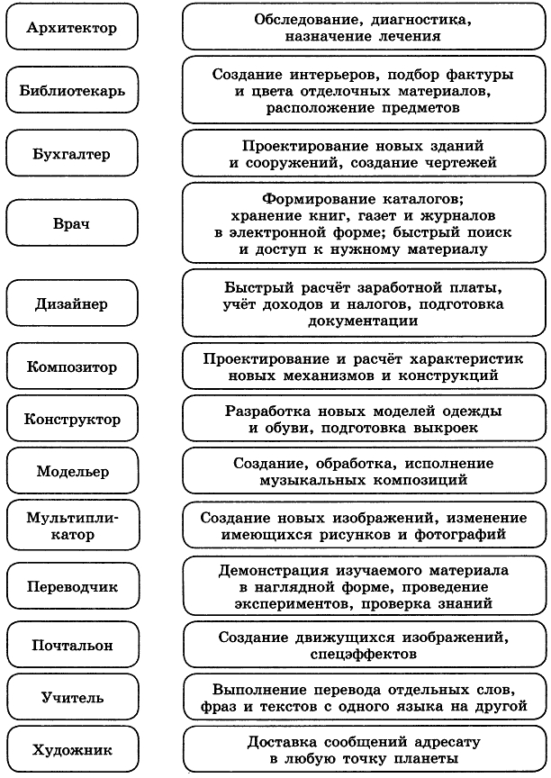

**Задание РТ: №14**

Подпишите основные части компьютера. *(Предполагается работа с рисунком 2 на странице 12 §2 учебника.)*

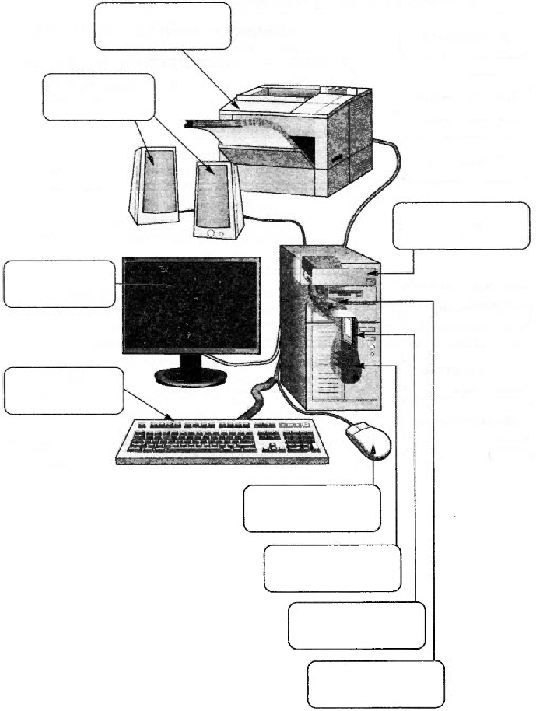

Клавиатура

Монитор

Процессор

Мышь

Микросхемы

памяти

Жёсткий

диск

Дисковод

компакт-дисков

Акустические

колонки

Принтер

**Задание РТ: №23**

Разгадайте кроссворд «Устройства компьютера».

*По горизонтали.* **1.** Основное устройство ввода информации. **2.** «Мозг» компьютера. **3.** Устройство вывода информации. **4.** Устройство хранения программ и данных. **5.** Устройство для быстрого перемещения по экрану и выбора информации. **6.** Устройство ввода, используемое для управления компьютером во время игры. **7.** Другое название жёсткого диска. **8.** Устройство, с помощью которого можно вывести на бумагу тексты и рисунки.

*По вертикали.* **1.** Основной инструмент сбора, хранения и переработки информации.

**Ответ**

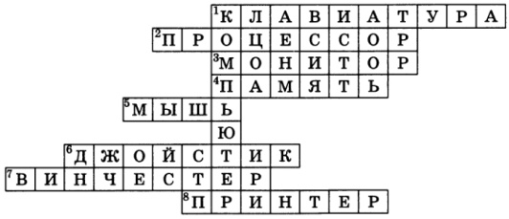

**Задание РТ: №18**

Впишите в рамки названия всех известных вам устройств, которые могут быть подключены к компьютеру. Обратите внимание на направление стрелок. Подумайте, что они обозначают.

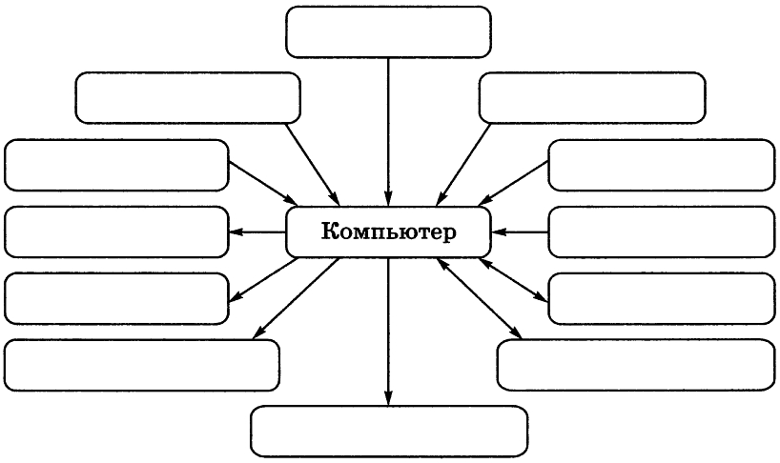

Возможный вариант заполнения схемы:

Стрелки «к компьютеру» обозначают устройства ввода информации;

стрелки «от компьютера» ‒ устройства вывода информации;

двунаправленные стрелки обозначают устройства хранения информации ‒ информация с них может считываться, информация на них может записываться.

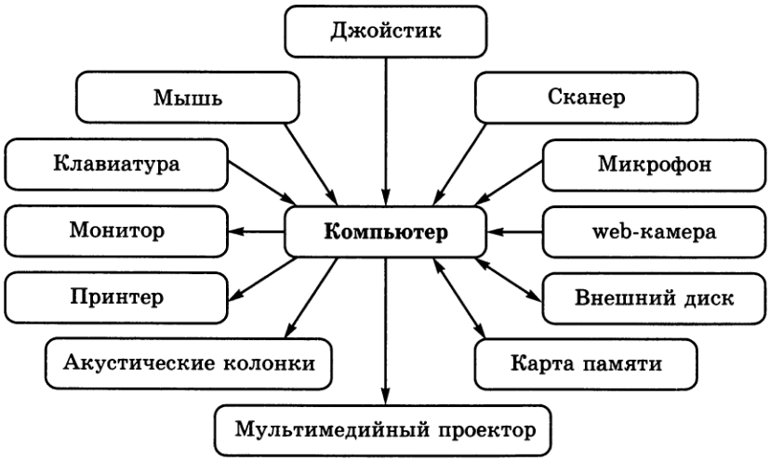

**Задание №9 к §2 учебника**

|  |  |
| --- | --- |
| C:\Users\Ирина\Desktop\Босова1\floppy-disk-2-1243464.jpg  *Показать изображение дискеты*  *на демонстрационном экране.* | Скорее всего, ваши компьютеры уже не работают с дискетами ‒ гибкими магнитными дисками, помещёнными в защитный пластиковый корпус. Но практически в каждой компьютерной программе, предназначенной для создания информации того или иного вида, есть команды, графическим образом которых является дискета. Какие это команды?  **Ответ:** Это задание помечено значком «Домашний проект или исследование». Хорошо, если у школьников уже есть опыт работы, например, с текстовым процессором Word. Возможно, в этом случае им будут знакомы пиктограммы команд «Сохранить» и «Сохранить как». |

**2) Объяснение и закрепление нового материала:** Ввод информации в память компьютера. Клавиатура, §3.

* Материал может быть уже знаком ученикам.
* Предлагается достаточно обширный материал, в том числе множество заданий в рабочей тетради, мини-исследование, практическая работа.
* На чем именно остановиться, что отобрать из этого материала, учитель решает самостоятельно, исходя из реального уровня ИКТ-компетентности учащихся, сформированного в начальной школе. Этот уровень будет достаточно хорошо просматриваться уже после первых двух уроков информатики. Если окажется, что ученики слабо знакомы с рассматриваемым материалом или забыли его за время летних каникул, то можно посвятить этой теме два урока, использовав для этих целей один час из резерва учебного времени.
* Важно сделать акцент на том, какую информацию может обрабатывать компьютер, и какие устройства предназначены для ввода той или иной информации. Желательно продемонстрировать ученикам реальные устройства или их изображения.
* Отметив роль клавиатуры как важнейшего устройства ввода текстовой информации, следует перейти к рассмотрению групп клавиш. Желательно использовать плакат с укрупненным изображением клавиатуры, на которой группы клавиш окрашены в разные цвета. Предлагаемая в учебнике классификация клавиш достаточно условна, поэтому мы говорим: «Можно выделить следующие группы клавиш...».
* По усмотрению учителя, можно использовать анимации «Группы клавиш и их назначение», «Функциональные клавиши», «Алфавитно-цифровые клавиши», «Блок клавиш управления курсором», «Дополнительная цифровая клавиатура», «Клавиша контекстного меню». Ссылки на данные ресурсы есть в электронном приложении к учебнику. В зависимости от уровня подготовки класса можно организовать работу с данными ресурсами:
  + во фронтальном режиме ‒ демонстрация одного или нескольких ресурсов по усмотрению учителя;
  + по группам (одна группа ‒ один ресурс) с последующим совместным обсуждением;
  + индивидуально ‒ самостоятельная работа дома.
* Наибольшую трудность в освоении, как правило, представляет группа так называемых специальных клавиш:
  + клавиши расположены разрозненно;
  + клавиши выполняют специфические функции;
  + клавиши имеют труднопроизносимые англоязычные названия.
* На этом этапе следует принять соглашение, как вы будете произносить название тех или иных клавиш. Для этого лучше всего заполнить с учениками таблицу из задания в PT: №27. Кроме того, под руководством учителя выполняется задание в РТ: №29.
* Далее ученикам следует объяснить (возможно ‒ напомнить), что понимается под основной позицией пальцев на клавиатуре, обозначив зоны «ответственности» каждого пальца обеих рук. Здесь будет незаменим плакат «Правила работы на клавиатуре»; можно воспользоваться анимацией «Положение рук. Привязка к клавишам». Важно ознакомить учащихся с правилами, которые необходимо соблюдать при вводе информации с помощью клавиатуры.
* Этот этап объяснения нового материала можно связать с обсуждением результатов, полученных при выполнении задания в PT: №32 (**проект «Самая необходимая буква»**). *(Можно не рассматривать проект, так отнимает много времени, а сразу сообщить ученикам, что буквы на клавиатуре расположены по принципу «наибольшей повторяемости»)*. Хотя это задание и не является обязательным для выполнения, но обычно в каждом классе находится несколько учеников, которые с удовольствием его выполняют. Этого вполне достаточно.
* Следует обратить внимание учеников на расположение русских букв на клавиатуре компьютера и выяснить их точку зрения на вопрос: почему буквы расположены именно так, а не иначе? *В результате обсуждения* следует подвести учеников к той мысли, что буквы на клавиатуре расположены по принципу «наибольшей повторяемости». Для доказательства этой гипотезы следует воспользоваться данными из таблицы задания в PT: №32.

**Задание РТ: №32**

**Мини-исследование «Самая необходимая буква в алфавите».**

Откройте своё любимое литературное произведение. Подсчитайте, сколько букв расположено в одной полной строке (обычно 40 ‒ 50). Отсчитайте такое количество строк, чтобы в них содержалось примерно 1000 букв (20 ‒ 25 строк). В выделенном фрагменте как можно более точно пересчитайте сначала все буквы «а», затем «б», «в» и т. д. по алфавиту. Полученные результаты занесите во второй столбец таблицы. Количество знаков препинания, цифр и пробелов впишите в строку «Другие символы».

В третьем столбце закрасьте ячейки, соответствующие восьми самым распространённым буквам. Сравните свои результаты с данными, приведенными в последнем столбце таблицы. Четвёртый и пятый столбцы таблицы заполните вместе с учителем в классе.

Сравните полученные результаты.

|  |  |  |  |  |  |
| --- | --- | --- | --- | --- | --- |
| **Буква,**  **другой**  **символ** | **Сколько раз**  **буква встретилась**  **в тесте** | **Чаще всего**  **встретились**  **буквы** | **Среднее**  **(заполнить**  **с учителем)** | **Чаще всего**  **встретились буквы**  **(заполнить с учителем)** | **Частота**  **встречаемости букв**  **в русском языке** |
| **А** |  |  |  |  | **62** |
| **Б** |  |  |  |  | **14** |
| **В** |  |  |  |  | **38** |
| **Г** |  |  |  |  | **13** |
| **Д** |  |  |  |  | **25** |
| **Е, Ё** |  |  |  |  | **72** |
| **Ж** |  |  |  |  | **7** |
| **З** |  |  |  |  | **16** |
| **И** |  |  |  |  | **62** |
| **Й** |  |  |  |  | **10** |
| **К** |  |  |  |  | **28** |
| **Л** |  |  |  |  | **35** |
| **М** |  |  |  |  | **26** |
| **Н** |  |  |  |  | **53** |
| **О** |  |  |  |  | **90** |
| **П** |  |  |  |  | **23** |
| **Р** |  |  |  |  | **40** |
| **С** |  |  |  |  | **45** |
| **Т** |  |  |  |  | **53** |
| **У** |  |  |  |  | **21** |
| **Ф** |  |  |  |  | **2** |
| **Х** |  |  |  |  | **9** |
| **Ц** |  |  |  |  | **4** |
| **Ч** |  |  |  |  | **4** |
| **Ш** |  |  |  |  | **6** |
| **Щ** |  |  |  |  | **3** |
| **Ы** |  |  |  |  | **16** |
| **Ь, Ъ** |  |  |  |  | **14** |
| **Э** |  |  |  |  | **3** |
| **Ю** |  |  |  |  | **16** |
| **Я** |  |  |  |  | **18** |
| **Другие**  **символы** |  |  |  |  | **182** |

Предварительно следует подготовить в табличном процессоре таблицу следующего вида *(см. ниже)*. Эта работа выполняется на одном (демонстрационном) компьютере. С помощью мультимедийного проектора ее результаты проецируются на большой экран.

|  |  |  |  |  |  |  |  |
| --- | --- | --- | --- | --- | --- | --- | --- |
| **Буква** | **1** | **2** | **3** | **4** | **5** | **Среднее** | **Частота**  **встречаемости букв**  **в русском языке** |
| **А** |  |  |  |  |  |  | **62** |
| **Б** |  |  |  |  |  |  | **14** |
| **В** |  |  |  |  |  |  | **38** |
| **Г** |  |  |  |  |  |  | **13** |
| **Д** |  |  |  |  |  |  | **25** |
| **Е, Ё** |  |  |  |  |  |  | **72** |
| **Ж** |  |  |  |  |  |  | **7** |
| **З** |  |  |  |  |  |  | **16** |
| **И** |  |  |  |  |  |  | **62** |
| **Й** |  |  |  |  |  |  | **10** |
| **К** |  |  |  |  |  |  | **28** |
| **Л** |  |  |  |  |  |  | **35** |
| **М** |  |  |  |  |  |  | **26** |
| **Н** |  |  |  |  |  |  | **53** |
| **О** |  |  |  |  |  |  | **90** |
| **П** |  |  |  |  |  |  | **23** |
| **Р** |  |  |  |  |  |  | **40** |
| **С** |  |  |  |  |  |  | **45** |
| **Т** |  |  |  |  |  |  | **53** |
| **У** |  |  |  |  |  |  | **21** |
| **Ф** |  |  |  |  |  |  | **2** |
| **Х** |  |  |  |  |  |  | **9** |
| **Ц** |  |  |  |  |  |  | **4** |
| **Ч** |  |  |  |  |  |  | **4** |
| **Ш** |  |  |  |  |  |  | **6** |
| **Щ** |  |  |  |  |  |  | **3** |
| **Ы** |  |  |  |  |  |  | **16** |
| **Ь, Ъ** |  |  |  |  |  |  | **14** |
| **Э** |  |  |  |  |  |  | **3** |
| **Ю** |  |  |  |  |  |  | **16** |
| **Я** |  |  |  |  |  |  | **18** |
| **Другие**  **символы** |  |  |  |  |  |  | **182** |

Во время урока в столбцы с номерами 1 ‒ 5 заносятся данные из столбца «Сколько раз буква встретилась в тексте» таблицы из задания в РТ: №32, полученные учениками, выполнившими задание дома. Затем выполняется подсчет средних значений. Как правило, средние значения, рассчитанные в результате обработки данных, полученных школьниками, достаточно близки к результатам, приведенным во втором столбце.

Если задание №32 дома не выполнил ни один из учеников, то соответствующее мини-исследование можно провести в классе. Для этого нужно разбить класс на группы по несколько человек, раздать каждой группе карточки с небольшими текстами (около 1000 символов). Каждой группе дается свой текст, при этом на каждого члена группы полагается отдельная карточка.

Карточка может иметь вид:

В одном сказочном городе жили коротышки. Коротышками их называли потому, что они были очень маленькие. Каждый коротышка был ростом с небольшой огурец. В городе у них было очень красиво. Вокруг каждого дома росли цветы; маргаритки, ромашки, одуванчики. Гам даже улицы назывались именами цветов: улица Колокольчиков, аллея Ромашек, бульвар Васильков. А сам город назывался Цветочным городом. Он стоял на берегу ручья. Этот ручей коротышки называли Огурцовой рекой, потому что по берегам ручья росло много огурцов.

За рекой был лес. Коротышки делали из березовой коры лодочки, переплывали через реку и ходили в лес за ягодами, за грибами, за орехами. Собирать ягоды было трудно, потому что коротышки ведь были крошечные, а за орехами и вовсе приходилось лазить на высокий куст да еще тащить с собой пилу. Ни один коротышка не смог бы сорвать орех руками — их надо было пилить пилой. Грибы гоже пилили пилой. Спилят гриб под самый корень, потом распилят его на части и тащат по кусочкам домой.

Подсчитай, сколько раз в этом фрагменте встречается буква:

|  |  |  |  |  |
| --- | --- | --- | --- | --- |
| **А ‒** | **Ж ‒** | **М ‒** | **Т ‒** | **Щ ‒** |
| **Б ‒** | **З ‒** | **Н ‒** | **У ‒** | **Ы ‒** |
| **В ‒** | **И ‒** | **О ‒** | **Ф ‒** | **Ь, Ъ ‒** |
| **Г ‒** | **Й ‒** | **П ‒** | **Х ‒** | **Э ‒** |
| **Д ‒** | **Л ‒** | **Р ‒** | **Ц ‒** | **Ю ‒** |
| **Е, Ё ‒** | **Л ‒** | **С ‒** | **Ч ‒** | **Я ‒** |
| **Ш ‒** | **Другие символы ‒** |

В зависимости от того, сколько учеников входит в состав группы, каждому из них поручается обработать соответствующее количество букв.

В результате этой работы устанавливаются буквы, чаще всего встречающиеся в текстах на русском языке. (В демонстрационном режиме здесь желательно использовать возможности табличного процессора и отсортировать строки таблицы по убыванию значений столбца «Среднее».). Ученики ищут эти буквы на клавиатуре (можно использовать рис. 5 из §3 учебника) и выясняют, что они действительно расположены в ее центральной части.

**Виды информации**, которые может обрабатывать компьютер: числовая, текстовая, звуковая, графическая и видеоинформация.

**Устройства ввода информации:**

* числовой (клавиатура, сканер, специальные датчики, присоединяемые к компьютеру: температуру, влажность, давление);
* текстовой (клавиатура, сканер, специальные устройства речевого ввода);
* звуковой (микрофон);
* графической (сканер, цифровые фотоаппараты);
* видеоинформации (видеокамеры).

**Клавиатура** – важнейшее устройство ввода информации в память компьютера, содержащее внутри микросхемы и др. детали.

**Группы клавиш**

**Функциональные клавиши.**

* **{F1} – {F12}.**
* Запрограммированы на выполнение определённых действий, их назначение определяется той программой, с которой пользователь работает в данный момент.

**Символьные (алфавитно-цифровые) клавиши.**

* **Цифры; символы: @ № ! $ & * + ( ) = / и др.; русские и латинские буквы; {Пробел}.**
* С их помощью набирают тексты, арифметические выражения, записывают свои программы. {Пробел} отделяет слова друг от друга.

**Клавиши управления** **курсором.**

* **Курсор** – место ввода очередного символа на экране монитора (отмечается мигающей чёрточкой).
* **↑ ↓ ← →** перемещают курсор на одну позицию в заданном направлении.
* **{PageUp}** и **{PageDown}** позволяют листать документ вверх и вниз.
* **{Home}** и **{End}** переводят курсор в начало и конец строки.

**Специальные.**

* Расположены разрозненно, но так, чтобы удобно было нажимать; выполняют специфические функции; имеют труднопроизносимые англоязычные названия.
* **{Enter}** – завершает ввод команды и вызывает её выполнение; при наборе текста служит для завершения ввода абзаца.
* **{Esc}** – обычно для отказа от только что выполненного действия.
* **{Shift}, {Ctrl}, {Alt}** – изменяют действия других клавиш.

**Клавиши дополнительной литературы.**

* **{NumLock}** при включенном индикаторе – «калькулятор», а при выключенном – режим управления курсором.

Буквы на клавиатуре расположены по **принципу «наибольшей повторяемости».**

В русских словах часто встречаются **гласные буквы О, Е, И, А** и **согласные Н, Т, С, Р.**

Клавиши с этими буквами расположены **в центре**, их надо набирать **указательными** пальцами.

Желательно научиться **работать** на клавиатуре **вслепую**, т.е. смотреть при работе на экран, а не на клавиши.

Основная позиция пальцев на клавиатуре: **зоны «ответственности»** каждого **пальца** обоих рук (рисунок 6 на с.21 из §3 учебника).

**Правила**, которые необходимо соблюдать при вводе информации с помощью клавиатуры.

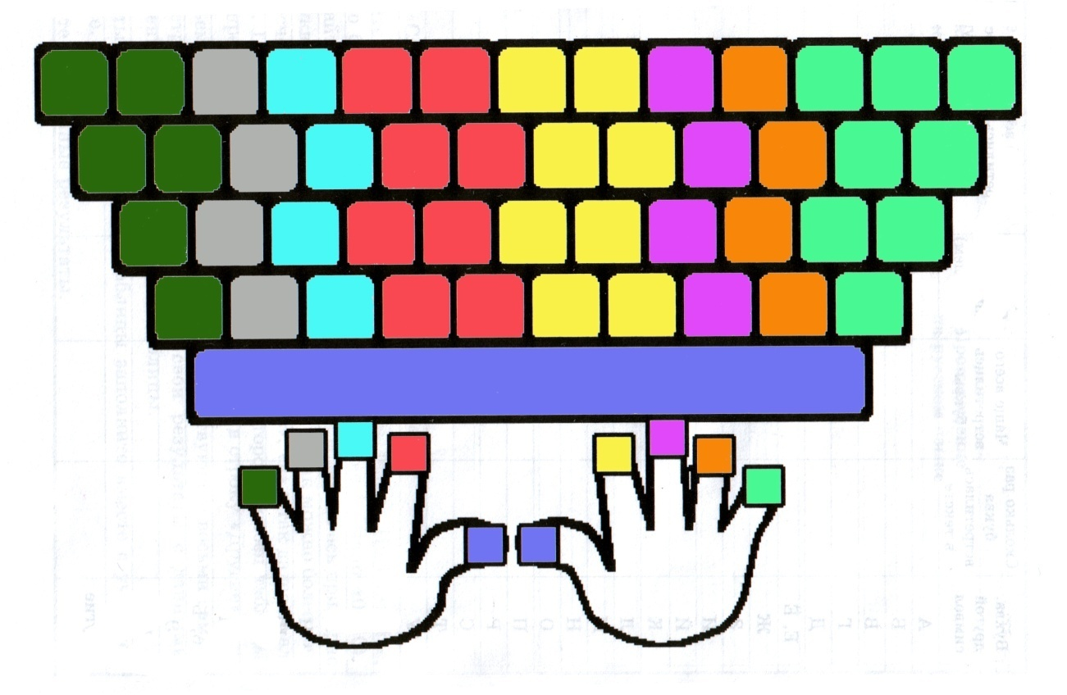

**Задание РТ: №27**

Заполните таблицу.

|  |  |
| --- | --- |
| **Название клавиши**  **на английском языке** | **Произношение**  **на русском языке** |
| Esc | [эскѐйп] |
| Enter | [энтер] |
| Shift | [шифт] |
| Caps Lock | [капс лок] |
| Control {Ctrl} | [контрл] |
| Alt | [альт] |
| {← Back Space} {BS} | [бэк спейс] |
| Delete {Del} | [делит] |
| Insert {Ins} | [инсэрт] |
| Home | [хоум] |
| End | [энд] |
| Page Up {Pg Up} | [пейдж ап] |
| Page Down {Pg Dn} | [пейдж даун] |
| Num Lock | [нам лок] |

**Задание РТ: №29**

Заполните таблицу.

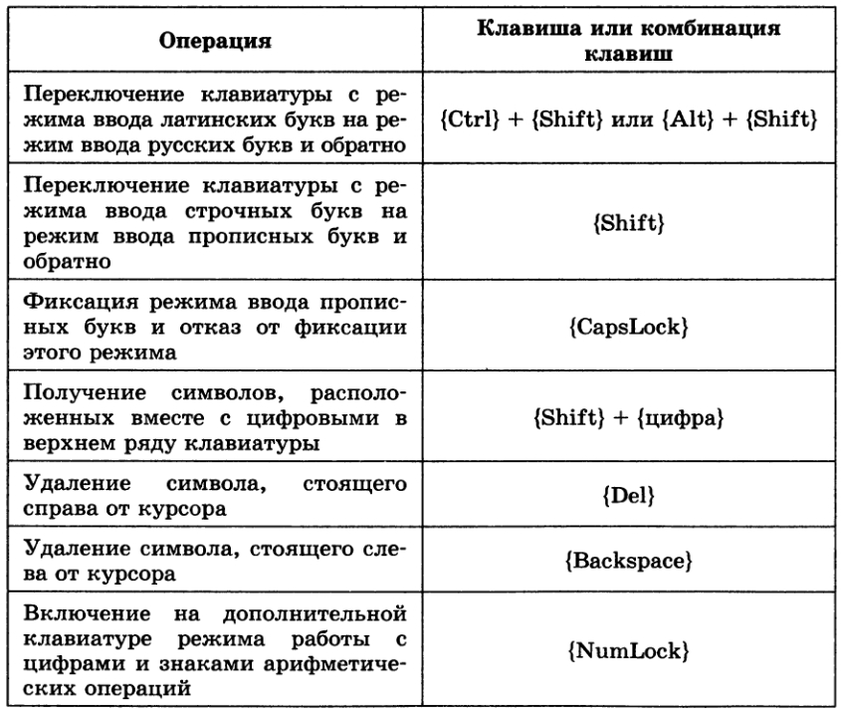

**3) Выполнение первой работы компьютерного практикума**.

* Работа содержит достаточно подробные указания, и большая часть учеников способна с ней справиться самостоятельно. Поэтому очень важно добиться того, чтобы ученики читали указания, обдумывали их и выполняли требуемые от них действия самостоятельно.
* Учитель должен оказать школьникам помощь только при выполнении п. 2 ‒ при запуске **программы Блокнот**. Вполне возможно, что отдельные ученики смогут справиться с этим самостоятельно.
* Работу можно считать выполненной, если школьники справились с п. 1 ‒ 6; п. 7 носит характер дополнительного задания. Вместо него можно предложить ученикам, сидя за компьютерами, выполнить из PT: №31.
* При выполнении работ компьютерного практикума следует обращать внимание учеников на рубрику «Теперь вы умеете», где представлен перечень умений, определяющих уровень ИКT-компетентности ученика.
* Продолжение практической части занятия — **работа с клавиатурным тренажером**.
* Не рассматривается овладение «слепым» десятипальцевым методом печати в качестве задачи курса информатики в первую очередь потому, что нет нужного количества учебного времени. Но этот навык считаем, безусловно, полезным и в зависимости от реальных ресурсов школы советуем уделить его формированию максимально возможное время. При этом можно использовать один из клавиатурных тренажеров, перечень которых приведен выше. Желательно создать у школьников мотивацию к самостоятельной работе с клавиатурным тренажером дома.

**Задание РТ: №31**

Заполните таблицу, работая с клавиатурой в режиме ввода русских и латинских букв.

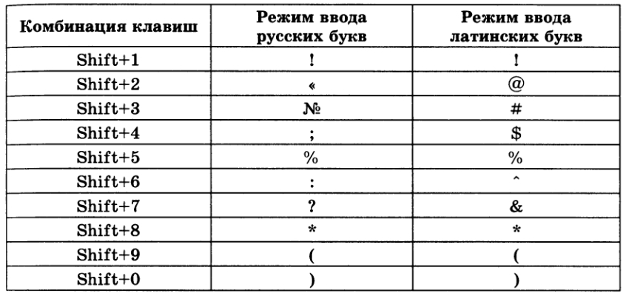

**4) Домашнее задание:**

* §3.
* РТ: №25, 26, 28, 33.
* *Дополнительное задание:* один из номеров 35 или 36; № 37.

**Домашняя работа**

**Задание РТ: №25**

Отметьте устройства ввода информации в компьютер.

|  |  |
| --- | --- |
| **˅** | Клавиатура |
|  |  |
|  | Жёсткий диск |
|  |  |
|  | Наушники |
|  |  |
| **˅** | Микрофон |
|  |  |
|  | Акустические колонки |
|  |  |
|  | Процессор |
|  |  |
|  | Монитор |
|  |  |
| **˅** | Джойстик |
|  |  |
|  | Принтер |
|  |  |
| **˅** | Сканер |

**Ответ:** Устройства ввода информации: клавиатура, микрофон, джойстик, сканер.

**Задание РТ: №26**

Раскрасьте цветными карандашами основные группы клавиш: 1) функциональные клавиши ‒ коричневым; 2) символьные (алфавитно-цифровые) клавиши ‒ синим; 3) клавиши управления курсором ‒ зеленым; 4) специальные клавиши ‒ красным; 5) клавиши дополнительной клавиатуры ‒ жёлтым. *Задание выполняется по тексту учебника (пункт «Клавиатура» §3)*.

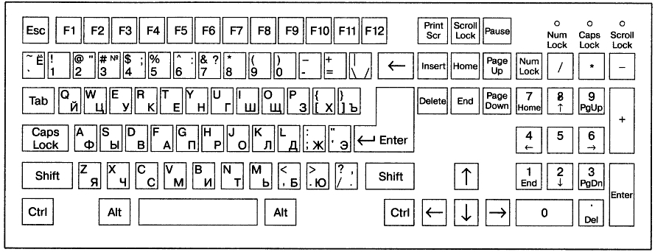

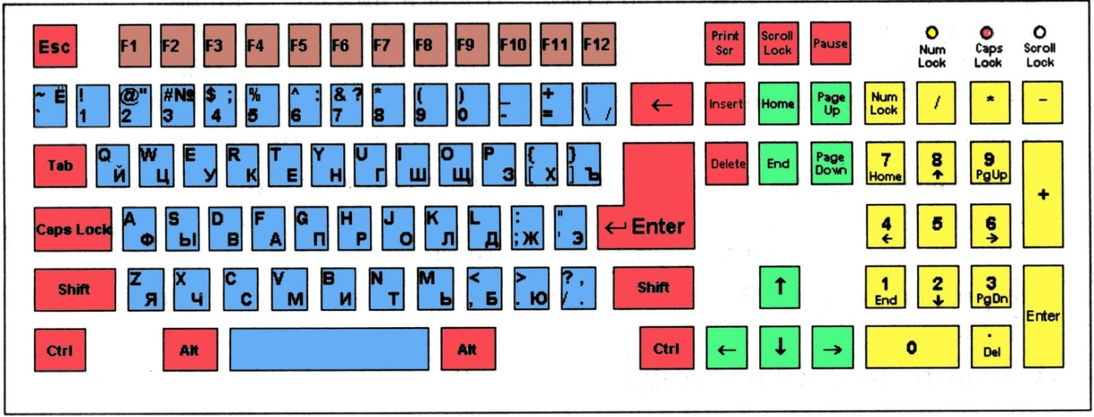

**Задание РТ: №28**

К какой группе относится каждая из следующих клавиш? Установите соответствие.

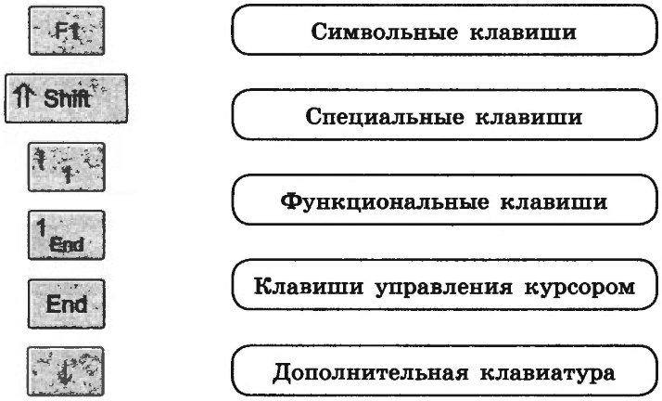

**Задание РТ: №33**

Нанесите на рисунок клавиатуры русские буквы, цифры, знаки препинания, знаки «+», «‒» и «=». Раскрасьте цветными карандашами зоны ответственности каждого пальца. *При выполнении задания следует опираться на текст учебника §3 пункт «Основная позиция пальцев на клавиатуре».*

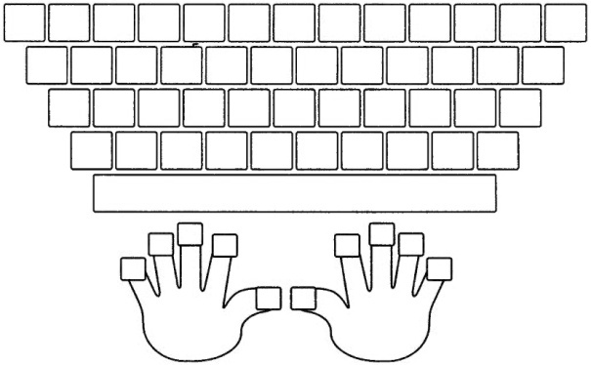

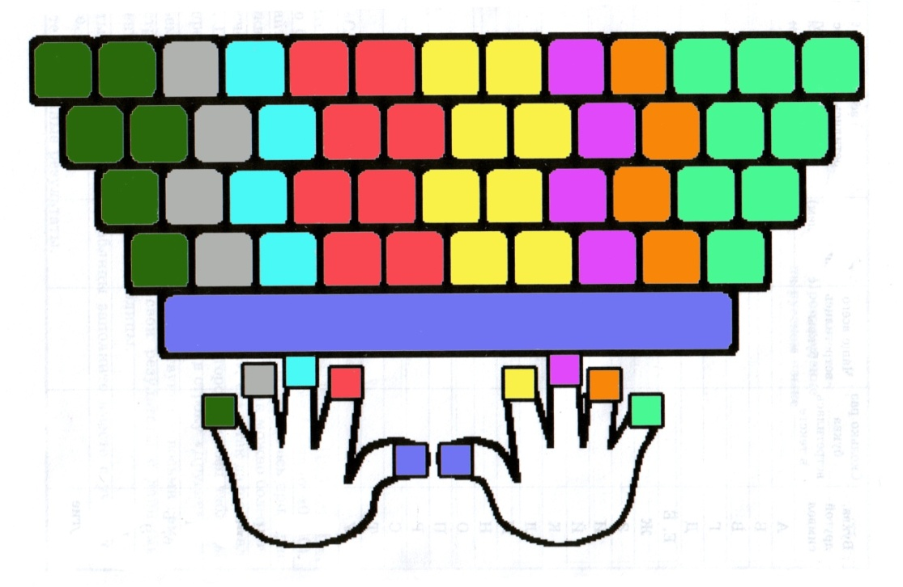

**Задание РТ: №35**

Разгадайте кроссворд «Надписи на клавишах».

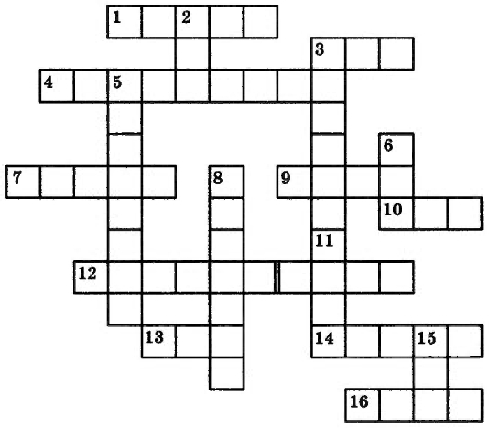

*По горизонтали.* **1.** Название клавиши переключения регистров клавиатуры. **3.** Краткое название клавиши, с помощью которой можно уделить символ, расположенный правее курсора. **4.** Надпись на клавише, с помощью которой удаляют символы, расположенные слева от курсора. **7.** Надпись на клавише, переводящаяся на русский язык как «пауза». **9.** Сокращённое название клавиши Control. **10.** Надпись на клавише табуляции. **12.** Надпись на клавише, находящейся рядом с клавишей Pause. **13.** Надпись на клавише, при нажатии на которую происходит отмена действия или выход из некоторого состояния. **14.** Надпись на клавише, которую иногда называют самой главной клавишей. **16.** Краткая надпись на клавише, переводящей курсор на страницу вниз.

*По вертикали.* **2.** Краткая надпись на клавише, предназначенной для переключения режимов «вставка/замена». **3.** Полное название клавиши, с помощью которой удаляют символы, расположенные справа от курсора. **5.** Надпись на клавише, при нажатии на которую происходит фиксация верхнего регистра. **6.** Надпись на клавишах, расположенных по обе стороны от клавиши пробела. **8.** Надпись на клавише, фиксирующей числовой режим работы дополнительной клавиатуры. **11.** Надпись на клавише, обеспечивающей перемещение курсора в начало текущей строки. **16.** Надпись на клавише, обеспечивающей перемещение курсора в конец текущей строки.

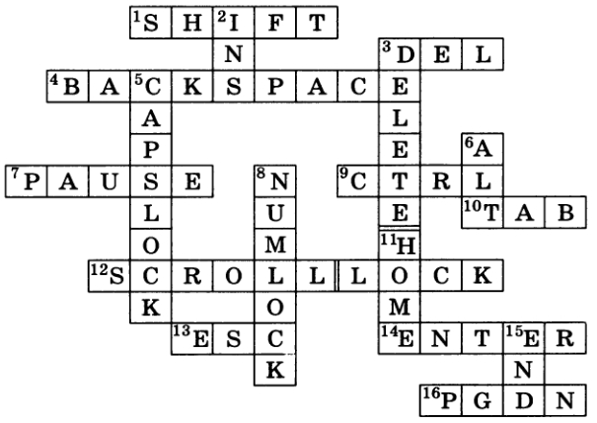

**Задание РТ: №36**

В таблице записаны названия 18 компьютерных клавиш.

Найдите их и закрасьте разными цветами. Двигаться по полю можно сверху вниз, снизу вверх, справа налево, слева направо.

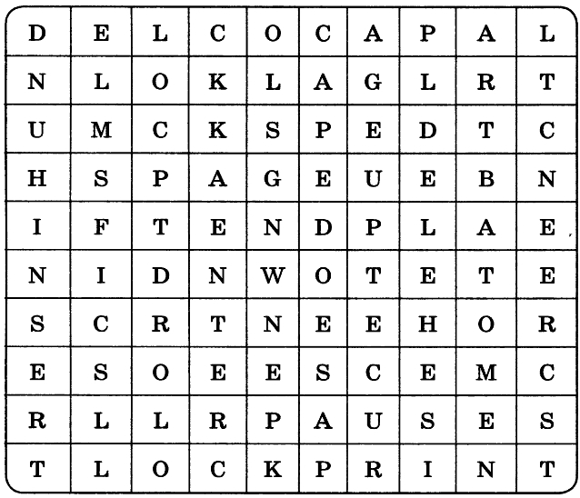

*Подсказка:* Alt, Caps Lock, Ctrl, Del, Delete, End, Enter, Esc, Home, Insert, Num Lock, Page Down, Page Up, Pause, Print Screen, Scroll Lock, Shift, Таb.

**Ответы на файнворд** *(головоломка, в которой необходимо найти слова в сетке, заполненной буквами, от английского find [файнд] ‒ находить)* ‒ названия клавиш (один из возможных вариантов) выделены различными оттенками серого цвета:

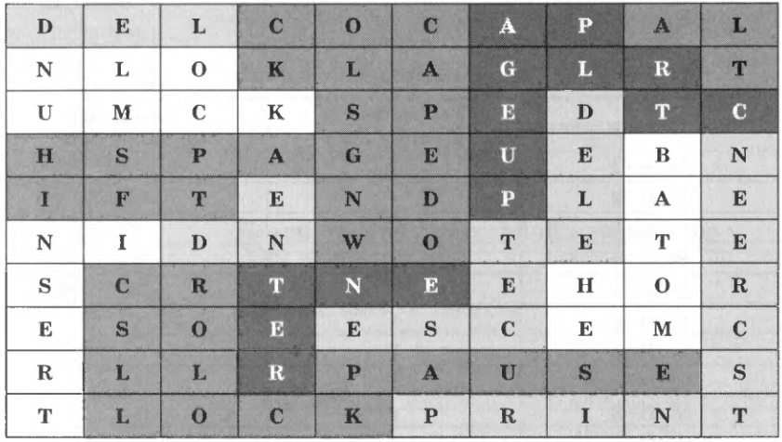

**Задание РТ: №37**

Маша набирает текст со скоростью 40 символов в минуту, а Катя 20 символов в минуту. Через какое время девочки введут одинаковое количество символов, если Катя начала набирать текст на 5 минут раньше Маши?

**Решение:** Обозначим искомое время через *t*.

К этому времени Катя наберет 20 × 5 + 20 × *t* символов, а Маша 40 × *t* символов.

Приравниваем эти выражения: 20 × 5 + 20 × *t* = 40 × *t*.

Получаем *t* = 5.

**Ответ:** Через 5 минут.

**Замечание**

* Разработка урока носит рекомендательный характер и рассчитана на творческое её использование с учетом конкретных условий работы, уровня подготовки класса, индивидуальных особенностей учителя.

**Литература**

1. Информатика. Программа для основной школы: 5-6 классы. 7-9 классы / Л.Л. Босова, А.Ю. Босова. — 3-е изд. — М.: БИНОМ. Лаборатория званий, 2015. — 88 с.: ил. — (Программы и планирование).
2. Информатика: методическое пособие для 5-б классов / Л.Л. Босова, А.Ю. Босова. — М.: БИНОМ. Лаборатория знаний, 2014. — 384 c.: ил.
3. Информатика: учебник для 5 класса / Л.Л. Босова, А Ю. Босова. — М.; БИНОМ. Лаборатория знаний, 2013. — 184 с.: ил.
4. Информатика: рабочая тетрадь для 5 класса: в 2 ч. Ч.1 / Л.Л. Босова, А.Ю. Босова. — 5-е изд., стереотип. — М.: БИНОМ. Лаборатория званий, 2020. — 88 с.: ил.
5. Информатика: рабочая тетрадь для 5 класса: в 2 ч. Ч.2 / Л.Л. Босова, А.Ю. Босова. — 5-е изд., стереотип. — М.: БИНОМ. Лаборатория званий, 2020. — 88 с.: ил.